# 4.1 实验目的

**实验四 参心大地坐标转换及**

**高斯坐标正反算实验**

坐标转换是空间实体的位置描述，是从一种坐标系统变换到另一种坐标系统的过程。通 过建立两个坐标系统之间一一对应关系来实现。坐标转换问题的详细了解对于测量很重要， 也是测绘专业人员必须了解掌握的一项基本知识。本节实验将引领大家实现测量程序设计中 2 项基本的坐标转换方法：参心大地坐标与参心空间直角坐标转换以及高斯坐标正反算。

# 4.2 实验准备

➢ IBM 兼容个人计算机 1 台

➢ WIN7 或 WIN8 操作系统 1 套

* Visual Studio2012 以上开发环境 1 套

# 4.3 实验任务与要求

本实验坐标转换包括两个部分：参心大地坐标系与参心空间直角坐标系之间的转换以及 高斯坐标的投影计算，要求同学们在仔细阅读 3.4 实验原理后掌握坐标转换的基本原理的方 法，并且通过编程实现这两种坐标转换。

# 4.4 实验原理

## 4.4.1 参心大地坐标与参心空间直角坐标转换

（1）名词解释：

A .参心空间直角坐标系：

a) 以参心 0 为坐标原点；

b) Z 轴与参考椭球的短轴（旋转轴）相重合；

c) X 轴与起始子午面和赤道的交线重合；

d) Y 轴在赤道面上与 X 轴垂直，构成右手直角坐标系 0-XYZ； e) 地面点 P 的点位用（X，Y，Z）表示；

B.参心大地坐标系：

a) 以参考椭球的中心为坐标原点，椭球的短轴与参考椭球旋转轴重合；

b) 大地纬度 B：以过地面点的椭球法线与椭球赤道面的夹角为大地纬度 B；

c) 大地经度 L：以过地面点的椭球子午面与起始子午面之间的夹角为大地经度 L；

d) 大地高 H：地面点沿椭球法线至椭球面的距离为大地高 H； e) 地面点的点位用（B，L，H）表示。

（2） 参心大地坐标转换为参心空间直角坐标：

*X*  (*N*  *H* ) * cos *B* * cos *L* 

*Y*  (*N*  *H* ) * cos *B* * sin *L* 



2 

*Z*  [*N* * (1  *e*

)  *H* ]* sin *B*

公式中，N 为椭球面卯酉圈的曲率半径，e 为椭球的第一偏心率，a、b 椭球的长短 半径，f 椭球扁率，W 为第一辅助系数

*e*  *a*

*W* 

(1  *e* * sin 2

2

*N*  *a W*

2  *b*2

*a*

或 *e* 

2 * *f* 1

*f*

*B*

（3） 参心空间直角坐标转换参心大地坐标

*L*  arctan( *Y* )

*X*

*B*  arctan(

( *X* 2  *Y* 2 ) * *N* * (1  *e*2 )  *H* 

*Z* *(*N*  *H* ) )

*H*   *N*

*X* 2  *Y* 2

### cos *B*

**4.4.2 高斯坐标正反算**

（1）高斯投影概述

高斯-克吕格投影的条件：○1 .是正形投影；○2 . 中央子午线不变形

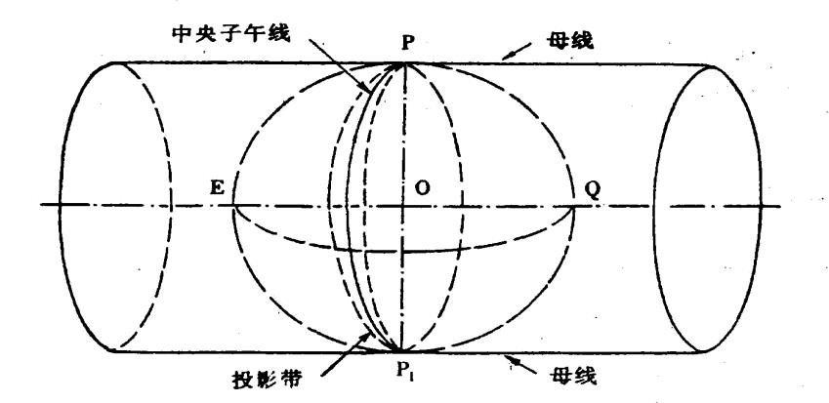

图 2 高斯投影

高斯投影的性质： ○1 . 投影后角度不变； ○2 . 长度比与点位有关， 与方向无关；

○3 . 离中央子午线越远变形越大

为控制投影后的长度变形，采用分带投影的方法。常用 3 度带或 6 度带分带，城市或工

程控制网坐标可采用不按 3 度带中央子午线的任意带。

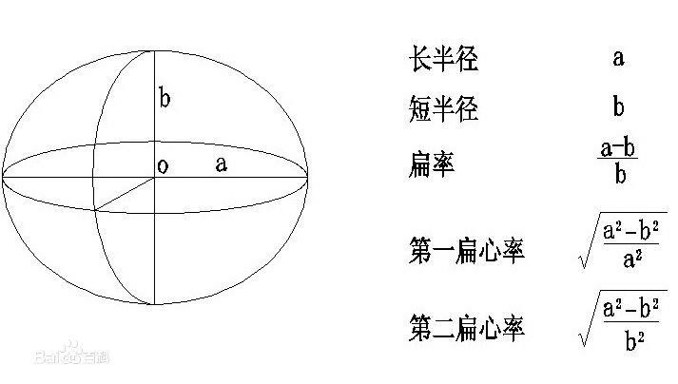

图 3 参考椭球的基本几个参数

**1954 北京坐标系参考椭球基本几何参数** 长半轴 a＝6378245m

短半轴 b＝6356863.0188m

扁 率 α＝1/298.3

第一偏心率平方 ＝0.006693421622966 第二偏心率平方 ＝0.006738525414683

**80 椭球两个最常用的几何参数为：** 长半轴 a＝6378140±5（m） 短半轴 b＝6356755.2882m

扁 率 α＝1/298.257

第一偏心率平方 ＝0.00669438499959 第二偏心率平方＝0.00673950181947

**WGS-84 椭球两个最常用的几何常数：** 长半轴： 6378137± 2（m） 短半轴 b＝6356752.3142m

扁 率 α＝1/298.257223563

第一偏心率平方 ＝0.00669437999013 第二偏心率平方 ＝0.00673949674223

（2）高斯投影正算公式：

*x*  *X*  *N* t cos2 *Bl* 2  *N* t cos4 *B*(5  *t* 2  9* *2  4* *4）*l* 4

### 2 24

  *N t* cos6 *B*(61 58*t* 2  *t* 4  270* *2  330* *2*t* 2 )*l*6

### 720

*y*  *N* cos *Bl*  *N* cos3 *B*(1 *t* 2 * *2 )*l*3

### 6

* + *N*

120

cos5 *B*(5 18*t* 2  *t* 4 14* *2  58*t* 2* *2 )*l*5

式中，B 为投影点的大地纬度

*l*  *L*  *L*0

,L 为投影点的大地精度，L0 为轴子午线的大地精度；

*N*  *a*

1 *e*2 sin2 *B*

为投影点的卯酉圈曲率半径；

*e*2  *a*

2  *b*2

*a*2

### , *a*为地球椭球的长半轴，b为短半轴

*t*  tan *B*

* * *e*' cosB ， *e*' 为椭球第二偏心率

X 为 *l*  0 时，从赤道起算的子午线弧长，计算公式为：

*X*  *a*(1 *e*2 )(*A B*  *A* sin 2*B*  *A* sin 4*B*  *A* sin 6*B*  *A* sin 8*B*)

0 2 4 6 8

其中系数：

*A*  1 3 *e*2  45 *e*4  350 *e*6  11025 *e*8 0 4 64 512 16384

*A*   1 ( 3 *e*2  60 *e*4  525 *e*6  17640 *e*8 )

### 2 2 4 64 512 16384

*A*   1 (15 *e*4  210 *e*6 

8820 *e*8 )

### 4 4 64 512 16384

*A*   1 ( 35

*e*6 

2520 *e*8 )

### 6 6 512 16384

1

(

*A* 

315

*e*8 )

8 8 16384

### e为椭球的第一偏心率

（3）高斯投影反算公式：

1    *y*  1

2

   *y* 

*N*

*l*   1

(1 2*t* 2

* *2 ) 



*N*

 

cos *Bf*

###    

 *f*  6

*f*  *f*

 

 *f* 

   

4

*N*



1 5  28*t* 2  24*t* 4  6* *2  8* *2 *t* 2 

*y*   

###  120

*t f*

*f f f*

   *y*  1

*f f*  

 *f*   

### 

2

   *y* 

*B*  *B f* 

2*M*

*y* *N*

1  12 5  3*t f*

 * f*

 9* f t f*   *N* 

###  

*f*  *f* 

2 2

   

4

*N*



2 2  

 *f* 

  1 61  90*t* 2  45*t* 4 

*y*   

### 360 *f*

*f*  

 *f*   

*Bf* 为底点纬度，计算公式为：





2

2

2

*Bf*  *B*0  sin 2*B*0

*K*0  sin

*B*0 *K*2  sin

*B*0 

*K*4  *K*6 sin

*B*0 

其中符号：

*B*0 =

X

*a* 1 *e*2  *A*

0

*K*   1 ( 3 *e*2  45 *e*4  350 *e*6  11025 *e*8 )

### 0 2 4 64 512 16384

*K*   1 ( 63 *e*4  1108 *e*6  58239 *e*8 )

### 2 3 64 512 16384

*K*   1 ( 604 *e*6  68484 *e*8 )

### 4 3 512 16384

*K* 1 ( 26328 *e*8 )



### 6 3 16384

**4.4.3 界面要求**

#### 1、总体界面要求

以 SDI CFormView 界面作为程序总体界面，在资源管理中添加 CListCtrl、CComboBox

等控件，完成图 4 所示用户界面（可根据自己的需要调整，不必完全一致）。

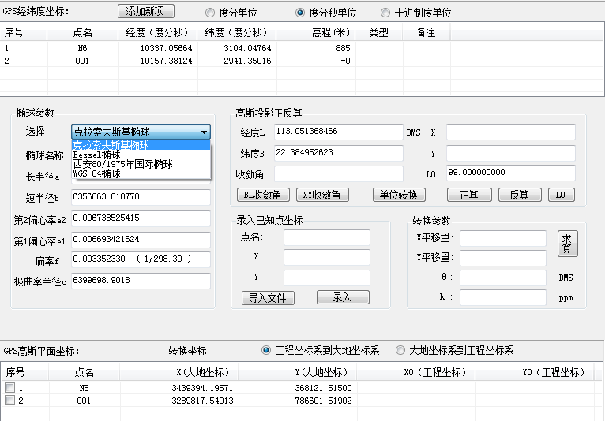

图 4 高斯投影正反算界面示意图

#### 2、CListCtrl 控件的使用

（1）在资源管理器中选择对应控件，并在属性中设置“View”属性为“Report”。

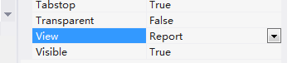

图 5 设置 CListView 控件视图形式

（2）在 View 类中 OnInitUpdate 消息响应函数中添加修改 ListCtrl 的显示属性的代码， 如：

void CMFCTransCoorView::OnInitialUpdate()

{

CFormView::OnInitialUpdate(); GetParentFrame()->RecalcLayout(); ResizeParentToFit();

DWORD dwStyle = m_list1.GetExtendedStyle();

dwStyle |= LVS_EX_FULLROWSELECT;//选中某行使整行高亮

dwStyle |= LVS_EX_GRIDLINES;//网格线（只适用与report风格的listctrl） m_list1.SetExtendedStyle(dwStyle); //设置扩展风格

（3）同时，添加设置 ListCtrl 列项的代码： m_list1.InsertColumn(0, _T("序号"),LVCFMT_CENTER,40); m_list1.InsertColumn(1, _T("X"),LVCFMT_CENTER,100);

m_list1.InsertColumn(2, _T("Y"),LVCFMT_CENTER,100); m_list1.InsertColumn(3, _T("Z"),LVCFMT_CENTER,100);

（4）在打开数据文件时，为 ListCtrl 添加数据的代码，如：

int index1=m_list1.GetItemCount(); CString sno1=_T(""); sno1.Format(_T("%d"),index1+1);

int nR = m_list1.InsertItem(index1, sno1); int nR2 = m_list2.InsertItem(index1, sno1);

for (int j =0;j<n;j++)

{

MConPoint(iSize-1,j) = _ttof(pstrData[j]);//保存控制点坐标

if(j<2)

{

}

else

{

}

}

m_list1.SetItemText(index1,j+1,pstrData[j]);

m_list2.SetItemText(index1,j-1,pstrData[j]);

（5）取得 ListCtrl 的数据代码，如： CString Value; Value=m_list1.GetItemText(0,1);

（6）遍历 ListCtrl 中的所有数据如：

WORD sum; sum=m_list1.GetItemCount(); CString item;

for (int i=0;i<sum;++i)

{

item=m_list1.GetItemText(i,0); //获取第一列文本 item=m_list1.GetItemText(i,1); //获取第二列文本

}

（7）遍历选择行，如：

POSITION pos = m_list1.GetFirstSelectedItemPosition(); if (pos == NULL)

TRACE0("No items were selected!/n");

else

{

while (pos)

{

int nItem = m_list1.GetNextSelectedItem(pos);

}

}

#### 3、CComboBox 控件的使用

（1）在 CFormView 中添加 CComboBox 控件(同时添加控件变量 m_combo)，并设置参 数“Type”为“DropList”：

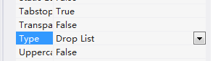

图 6 设置 CComboBox 控件的属性

（2）在 OnInitalUpdate 函数中添加 CComboBox 控件的显示数据 m_combo.AddString(_T("WGS84椭球")); m_combo.AddString(_T("西安80椭球"));

m_combo.AddString(_T("北京 54 椭球"));

（3）获得当前选中行的索引

int iPos= m_combo.GetCurSel(); //当前选中的行。

（4）设置希望选中的行

m_combo.SetCurSel(n) //设置第n行内容为显示的内容。

（5）在 SelChange 消息处理函数中，添加当前选择项发生变化后的处理代码，如：

void CMFCTransCoorView::OnCbnSelchangeCombo1()

{

int iPos= m_combo.GetCurSel(); //当前选中的行。

EllipseStr curEllipse=m_ellipse[iPos]; //获得当前选择椭球

}

#### 4、关于椭球参数的定义

椭球参数的保存应以结构体的方式定义为数组，方便与 ComboBox 控件配合使用。

（1）定义结构体

typedef struct{

char Name[16]; //椭球名称 double _a; //长轴半径 double _b; //短轴半径 double _e2; //第二偏心率

}EllipseStr;

（2）在 CFormView 初始化函数中进行参数设置 m_combo.AddString(_T("克拉索夫斯基")); m_combo.AddString(_T("西安80椭球")); m_combo.AddString(_T("WGS-84椭球"));

strcpy_s(m_ellipse[0].Name,"克拉索夫斯基"); m_ellipse[0]._a = 6378245.0000;

m_ellipse[0]._b = 6356863.01877;

m_ellipse[0]._e2 = 0.006738525414683;

strcpy_s(m_ellipse[1].Name,"西安80椭球"); m_ellipse[1]._a = 6378140.0000;

m_ellipse[1]._b = 6356755.288158;

m_ellipse[1]._e2 = 0.00673950181947;

strcpy_s(m_ellipse[2].Name,"WGS-84椭球"); m_ellipse[2]._a = 6378137.0000;

m_ellipse[2]._b = 6356752.3142;

m_ellipse[2]._e2 = 0.00673949674223;

注意：初始化时应与 ComboBox 空间存储内容顺序一致；

（3）在 ComboBox 控件发生选择变化时，重新获得当前选择的椭球参数

void CMFCTransCoorView::OnCbnSelchangeCombo1()

{

int iPos= m_combo.GetCurSel(); //当前选中的行。

EllipseStr curEllipse=m_ellipse[iPos]; //获得当前选择椭球

}

（4）ComboBox 控件禁止自动排序功能



图 7 禁止 ComboBox 控件的自动排序

为了 ComboBox 显示与实际参数数组一致，需要经期自动排序属性如图 7 设置为“false”。

（5）为 ComboBox 控件添加选择改变响应消息函数 在资源管理器中选择需要添加消息的控件，然后在属性编辑窗中，点击”闪电”图标，则

如图 8 所示。选择“CBN_SELCHANGE”消息，并点击<And>OnSelchangeCombo 完成消息响 应函数的添加。

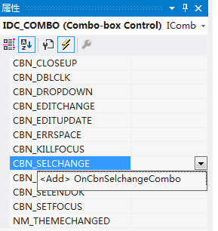

图 8 添加选择变化相应消息函数

# 4.5 实验报告要求

（1）必须独立完成作业，不得抄袭或拷贝他人成果

（2）报告需要有封面，含姓名、学号等信息

（3）报告中无需粘贴全部源代码，仅需粘贴文字论述到的重要函数或过程。源代码以工程 项目的形式打包压缩后与报告一并提交

（4）报告中各个函数需绘制详细的流程图，理清思路

（5）报告中需要分析技术路线，以及过程中遇到的困难和解决办法